[重庆医科大学附属第一医院Xiao-Li Su的论文被撤稿，因肿瘤图像被指与同团队其他三篇论文相似](https://mp.weixin.qq.com/s?__biz=Mzk1NzE0NTE5Mg==&mid=2247488782&idx=5&sn=e1d6d5bbb7d760a293cee05f44d91e05&chksm=c2371730c949454a9ad179d7e8fa2f8dd3083b13e71431dd17fb07813fe99ad1f8771bae092d&scene=126&sessionid=1743440975)

净研行动[净研行动](javascript:void(0);)2025-03-23 00:02:46浙江

**01**

**问题论文**

标题：The circadian clock gene PER2 plays an important role in tumor suppression through regulating tumor-associated genes in human oral squamous cell carcinoma

期刊：Oncology Reports

单位：重庆医科大学附属第一医院

发表时间：2017年5月19日

DOI: 10.3892/or.2017.5653

撤稿原因：图6A中的某些肿瘤图像与同一研究小组发表的其他三篇论文中的肿瘤图像惊人地相似，尽管在某些情况下拍摄的角度略有不同，但这些数据本应展示不同实验的结果。

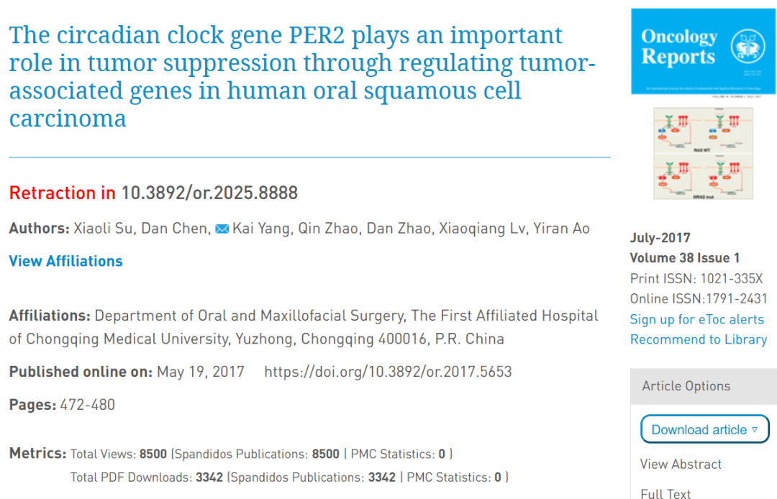

**02**

**具体说明**

① 图6B由红色方框标注的PER2-shRNA-I和SCC15面板似乎有重叠部分。

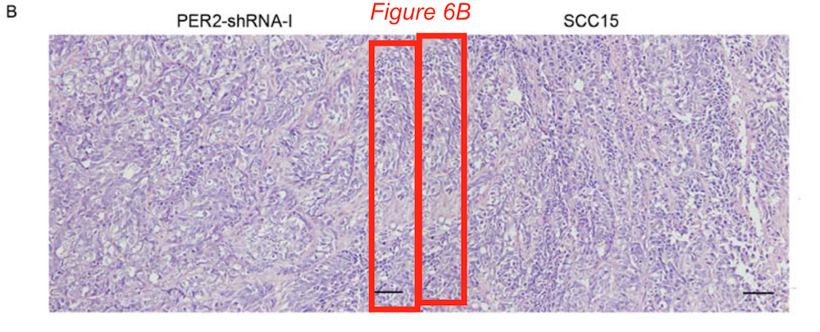

② 这篇论文的图4似乎与同一研究团队发表的其他三篇论文中的肿瘤图像相同。但这些文章中的实验看起来并不完全相同。

涉及文章：

1. Han-Xue Li et al., Oncotarget (2016), DOl: 10.18632/oncotarget.7827

2. Qin Zhao et al., Oncotarget (2016), DOl: 10.18632/oncotarget. 11844

3. Xiao-Juan Fu et al., OncoTargets and Therapy (2016), DOI: 10.2147/OTT.S100952

4. Xiaoli Su et al., Oncology Reports (2017), DOI:10.3892/or.2017.5653 (this paper)

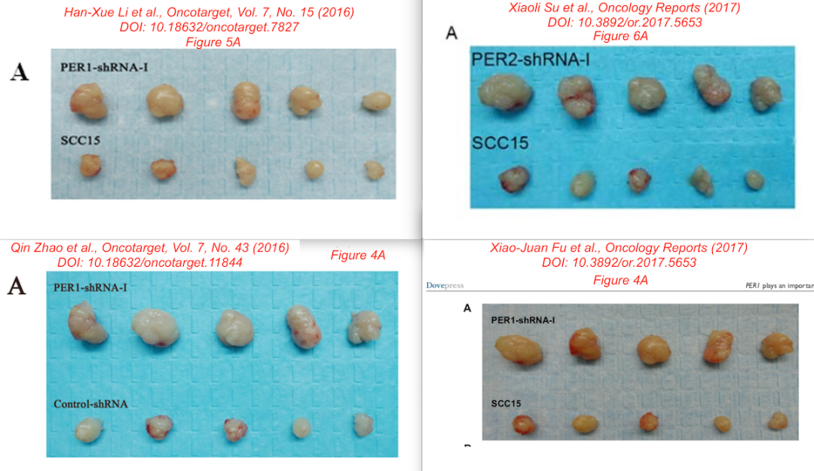

**03**

**处理结果**

本文发表后，一位细心的读者向编辑部指出，第478页图6A中的某些肿瘤图像与同一研究小组发表的其他三篇论文中的肿瘤图像惊人地相似，尽管在某些情况下拍摄的角度略有不同，但这些数据本应展示不同实验的结果。编辑部已对本文中的数据进行了独立调查，并同意这位读者的观点，即这些论文中确实重复使用了某些肿瘤图像。鉴于上述文章图6中有争议的数据在提交给《Oncology Reports》之前就已经在考虑发表，或者已经发表，编辑决定撤回本文。我们曾要求作者对这些担忧作出解释，但编辑部未收到回复。编辑对因此给读者带来的不便表示歉意。

**参考信息**

https://www.spandidos-publications.com/10.3892/or.2025.8888

提供线索或对推文存在疑义，请联系邮箱：jxscuijian@163.com





**微信搜一搜**



 净研行动